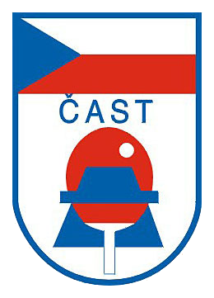 | ČESKÁ ASOCIACE STOLNÍHO TENISU  CZECH TABLE TENNIS ASSOCIATION, IČ: 00676888  160 17, Praha 6, Zátopkova 100/2, pošt. schránka 40  www.ping-pong.cz , e-mail: ctta@cuscz.cz fax: 00420 242 429 250


7.9.2016
ČESKÝ POHÁR – 26. ročník – II. stupeň

ZPRÁVA č. 2 k ČP 2016

II. stupeň 26. ročníku ČP žen

Přihlášky

8 družstev (EL 5, I.liga 2, II.liga 1).

Systém, účastníci

1.kolo : 2 skupiny po 3 družstvech
2.kolo (finále): 4 družstva – nasazení SKST Hodonín, MSK Gumotex Břeclav + postupující ze sk.A a B

Termín

1.kolo : neděle 23.10.2016
2.kolo (finále): neděle 11.12.2016

Místo – 1. kolo

Skupina A Herna CDU Sport ST Ostrava – Sport. gymnázium, Volgogradská 2631/6, Ostrava Zábřeh
kontakt na pořadatele – Ivana Imrichová, sk-frydlant@seznam.cz, tel. 603 953466.

Skupina B Herna SF SKK El Niňo, Na Kotlářce 1, Praha 6
kontakt na pořadatele – ing. Vladimír Kaucký, vladimirkaucky@seznam.cz, tel. 607 063242.

Účastníci, rozlosování, postup

Skupina A CDU Sport ST Ostrava, SK Dobré, KST Olomouc
Skupina B TT M.Krumlov (MK Řeznovice), SF SKK El Niňo Praha, Union Plzeň
do finále postupují vítězná družstva sk. A a B.

Čas. pořad – 23.10.2016

Skupina.A do 10.15 h. prezentace, družstvo SK Dobré do 13.00 hod.
utkání č.1 10.30 CDU Sport ST Ostrava – KST Olomouc
utkání č.2 13.15 SK Dobré – poražený z utkání č.1
utkání č.3 20. min. po skončení utkání č.2: SK Dobré – vítěz utkání č.1.

Skupina B do 10.15 h. prezentace, družstvo TT M.Krumlov (MK Řeznovice) do 13.00 hod.
utkání č.1 10.30 SF SKK El Niňo Praha – Union Plzeň
utkání č.2 13.15 TT M.Krumlov (Řeznovice) – poražený z utkání č.1
utkání č.3 20. min. po skončení utkání č.2: TT M.Krumlov (Řeznovice) – vítěz utkání č.1.

Rozhodčí

Vrchního rozhodčího deleguje KR ČAST.
Rozhodování u stolů zajistí rovnoměrně zúčastněná družstva.

Míčky

Míčky zn. Joola Super-P plastové, bílé, dodá ČAST.

Tyto údaje doplňují rozpis II. stupně Českého poháru z 3.8.2016
Drozda Václav
předseda STK ČÁST

